Приложение № 10
к решению Рубцовского городского
Совета депутатов Алтайского края
от _________________ № ________

Карта территориальной зоны П-2 (зона предприятий III класса).

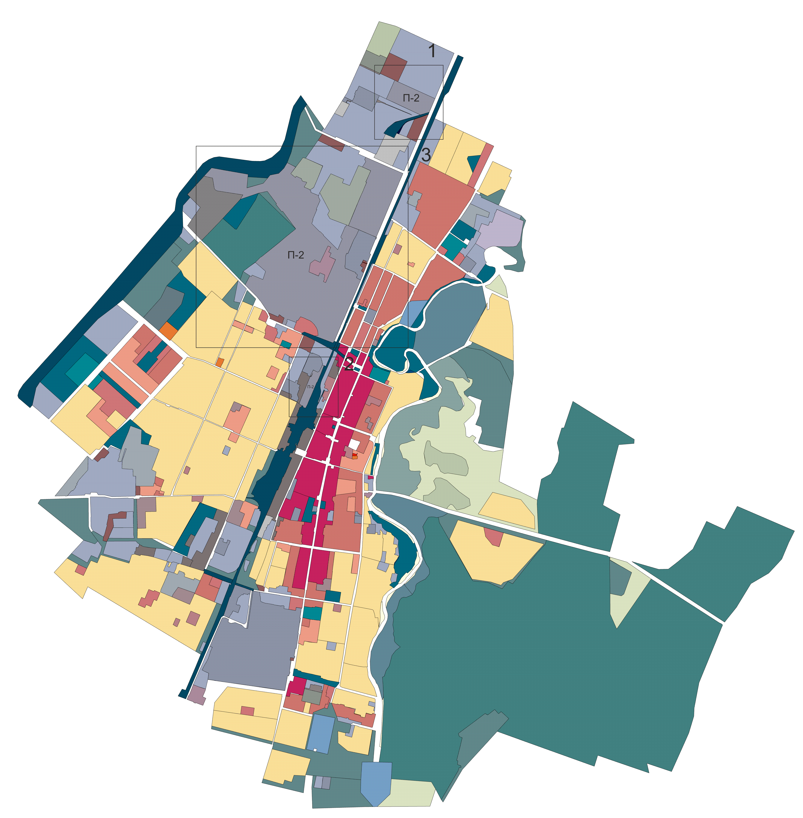

Фрагмент карты территориальной Фрагмент карты территориальной
зоны П-2 1 зоны П-2 2
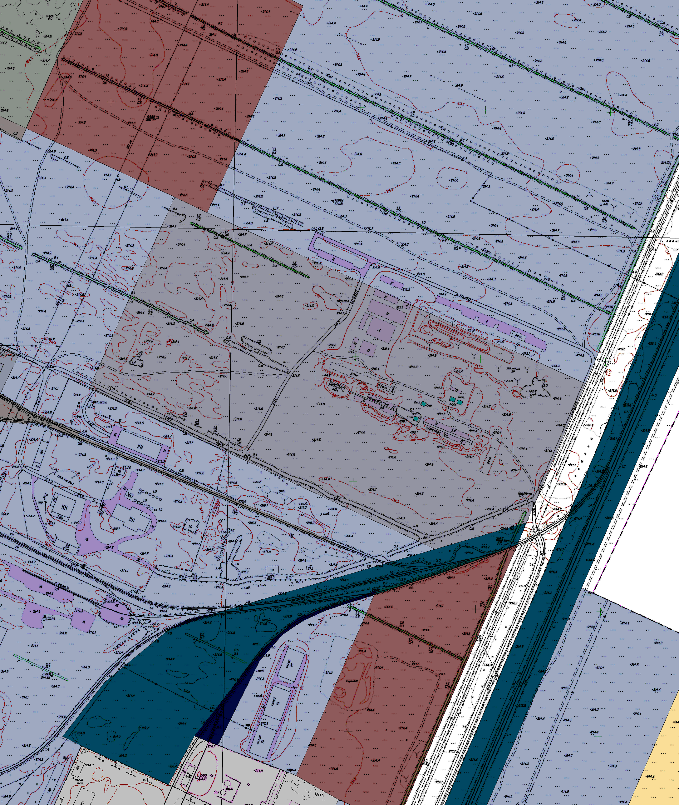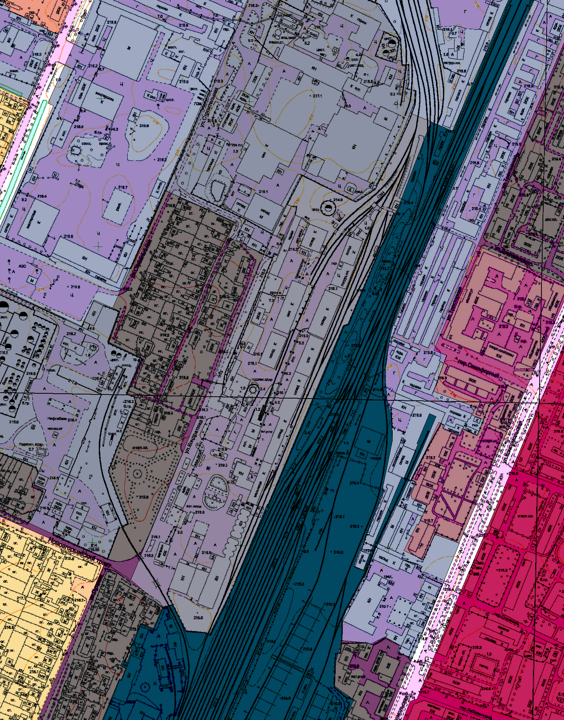
Фрагмент карты территориальной
зоны П-2 3
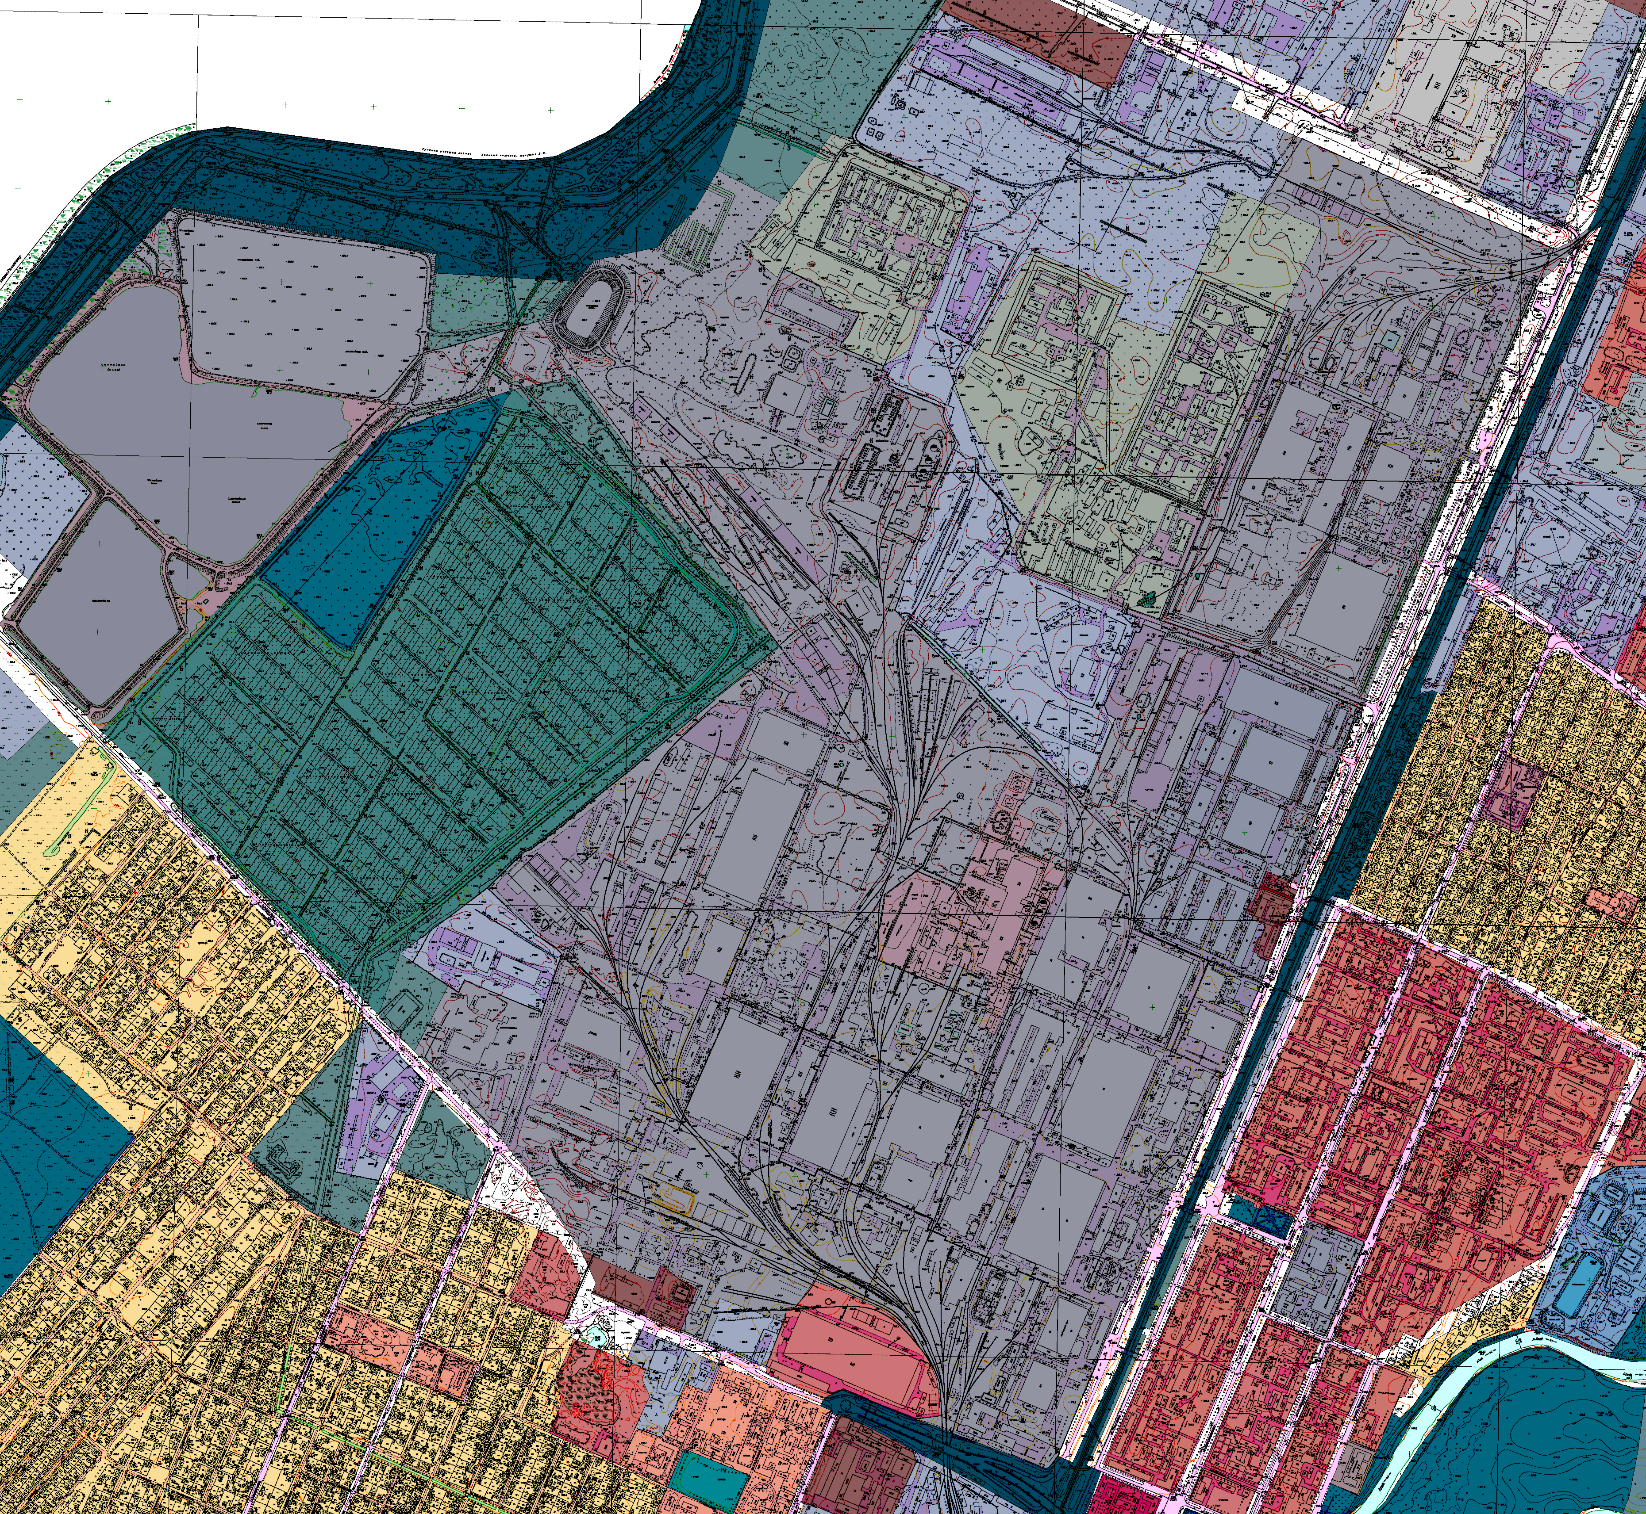

Координаты характерных точек границ
№ | X | Y | № | X | Y | № | X | Y
0 |  |  | 5 | 398526,14 | 2212605,04 | 46 | 400995,36 | 2212634,91
1 | 403355,56 | 2213964,04 | 6 | 398580,15 | 2212627,66 | 47 | 400986,87 | 2212643,12
2 | 403330,48 | 2214016,04 | 7 | 398534,08 | 2212604,96 | 48 | 400966,47 | 2212662,88
3 | 403056,74 | 2214621,98 | 8 | 398537,48 | 2212597,72 | 49 | 400884,22 | 2212744,56
4 | 402834,09 | 2214527,73 | 0 |  |  | 50 | 400887,07 | 2212751,65
5 | 402791,62 | 2214381,05 | 1 | 401927,57 | 2210979,42 | 51 | 400834,27 | 2212804,66
6 | 402982,91 | 2213972,59 | 2 | 401822,65 | 2211575,09 | 52 | 400826,95 | 2212801,97
7 | 402988,03 | 2213962 | 3 | 401779,85 | 2211571,21 | 53 | 400593,86 | 2213034,69
8 | 402990,68 | 2213956,36 | 4 | 401600,9 | 2211554,99 | 54 | 400772,99 | 2213110,53
9 | 403048,97 | 2213827,07 | 5 | 401675,09 | 2211820,81 | 55 | 400782,39 | 2213092,52
10 | 403355,56 | 2213964,04 | 6 | 401760,58 | 2211892,56 | 56 | 400803,47 | 2213084,75
0 |  |  | 7 | 401809,05 | 2211933,26 | 57 | 400890,57 | 2213122,93
1 | 398526,15 | 2212586,34 | 8 | 401837,67 | 2212073,9 | 58 | 400968,25 | 2213154,81
2 | 398539,6 | 2212593,18 | 9 | 401920,48 | 2212158,14 | 59 | 400965,35 | 2213164,5
3 | 398540,86 | 2212590,46 | 10 | 402012,23 | 2212211,83 | 60 | 400986,58 | 2213173,32
4 | 398548,44 | 2212594,32 | 11 | 401939,88 | 2212351,85 | 61 | 400997,04 | 2213177,65
5 | 398554,64 | 2212597,41 | 12 | 401832,2 | 2212269,89 | 62 | 400984,51 | 2213210,28
6 | 398594,79 | 2212617,46 | 13 | 401769,44 | 2212346,24 | 63 | 400996,85 | 2213215,28
7 | 398633,84 | 2212636,64 | 14 | 401792,1 | 2212356,81 | 64 | 401162,17 | 2213281,79
8 | 398597,38 | 2212708,64 | 15 | 401750,27 | 2212445,6 | 65 | 401227,48 | 2213308,68
9 | 398614,78 | 2212735,64 | 16 | 401748,03 | 2212444,29 | 66 | 401326,22 | 2213349,79
10 | 398613,89 | 2212737,43 | 17 | 401714,59 | 2212456,57 | 67 | 401342,72 | 2213357,13
11 | 398617,94 | 2212739,48 | 18 | 401699,99 | 2212488,23 | 68 | 401348,75 | 2213360,06
12 | 398618,95 | 2212737,47 | 19 | 401702,16 | 2212493,96 | 69 | 401348,91 | 2213359,69
13 | 398681,18 | 2212769,62 | 20 | 401691,4 | 2212530,52 | 70 | 401351,78 | 2213360,89
14 | 398716,57 | 2212784,1 | 21 | 401685,28 | 2212529,98 | 71 | 401351,66 | 2213361,28
15 | 398704,88 | 2212811,98 | 22 | 401676,64 | 2212524,83 | 72 | 401360,76 | 2213364,6
16 | 398596,56 | 2212770,41 | 23 | 401625,32 | 2212494,27 | 73 | 401422,14 | 2213390,12
17 | 398584,6 | 2212765,46 | 24 | 401625,87 | 2212492,64 | 74 | 401574,5 | 2213457,71
18 | 398578,32 | 2212762,52 | 25 | 401614,23 | 2212487,98 | 75 | 401574,89 | 2213456,85
19 | 398431,54 | 2212699,55 | 26 | 401570,57 | 2212586,94 | 76 | 401690,98 | 2213506,55
20 | 398430,13 | 2212693,55 | 27 | 401562,71 | 2212583,37 | 77 | 401697,2 | 2213492,76
21 | 398190,04 | 2212592,61 | 28 | 401557,8 | 2212593,56 | 78 | 401880,94 | 2213573,77
22 | 398188,12 | 2212590,72 | 29 | 401555,1 | 2212599,62 | 79 | 401941,41 | 2213437,48
23 | 398086,31 | 2212547,84 | 30 | 401543,54 | 2212594,48 | 80 | 401971,37 | 2213456,66
24 | 398083,17 | 2212547,55 | 31 | 401538,6 | 2212601,07 | 81 | 401972,34 | 2213457,64
25 | 398013,32 | 2212513,19 | 32 | 401527,19 | 2212596,92 | 82 | 402009,94 | 2213481,72
26 | 398015,46 | 2212506,56 | 33 | 401476,17 | 2212724,1 | 83 | 402027,68 | 2213493,1
27 | 398018 | 2212480,5 | 34 | 401460,63 | 2212719,9 | 84 | 402063,81 | 2213475,11
28 | 398053,45 | 2212462,77 | 35 | 401452,93 | 2212722,11 | 85 | 402100,74 | 2213492,17
29 | 398051,48 | 2212456,61 | 36 | 401402,77 | 2212747,43 | 86 | 402084,53 | 2213529,46
30 | 398049,57 | 2212449,48 | 37 | 401398,93 | 2212748,61 | 87 | 402055,29 | 2213596,73
31 | 398086,29 | 2212406,52 | 38 | 401394,93 | 2212748,53 | 88 | 402042,79 | 2213625,44
32 | 398106,89 | 2212415,15 | 39 | 401384,28 | 2212743,95 | 89 | 402008,68 | 2213703,8
33 | 398526,15 | 2212586,34 | 40 | 401252,72 | 2212685,17 | 90 | 402004,13 | 2213714,25
0 |  |  | 41 | 401248,97 | 2212696,65 | 91 | 401992,15 | 2213741,75
1 | 398537,48 | 2212597,72 | 42 | 401086,6 | 2212627,04 | 92 | 401949,05 | 2213840,78
2 | 398523,98 | 2212590,84 | 43 | 401083,43 | 2212634,5 | 93 | 401908,45 | 2213934,03
3 | 398521,29 | 2212596,5 | 44 | 401048,75 | 2212622,84 | 94 | 401863,88 | 2214036,44
4 | 398527,98 | 2212599,42 | 45 | 401018,96 | 2212612,03 | 95 | 401836 | 2214100,5

Координаты характерных точек границ
№ | X | Y | № | X | Y | № | X | Y
96 | 401836,76 | 2214112,47 | 146 | 400227,08 | 2213312,91 | 196 | 399279,09 | 2213054,43
97 | 401844,55 | 2214128,75 | 147 | 400218,58 | 2213332,18 | 197 | 399120,36 | 2212987,01
98 | 401859,45 | 2214151,67 | 148 | 400204,44 | 2213326,3 | 198 | 399104,52 | 2212980,27
99 | 401878,26 | 2214177,1 | 149 | 400192,33 | 2213351,83 | 199 | 399077,35 | 2212959,05
100 | 401873,99 | 2214188,16 | 150 | 400188,55 | 2213355,88 | 200 | 399077,02 | 2212950,97
101 | 401845,03 | 2214161,22 | 151 | 400183,07 | 2213359,32 | 201 | 399188,19 | 2212659,75
102 | 401753,74 | 2214064,05 | 152 | 400165,65 | 2213351,68 | 202 | 399195,06 | 2212712,36
103 | 401696,72 | 2214039,7 | 153 | 400165,8 | 2213350,78 | 203 | 399195,01 | 2212714,51
104 | 401382,71 | 2213908,45 | 154 | 400154,31 | 2213345,86 | 204 | 399232,47 | 2212713,09
105 | 401371,04 | 2213935,58 | 155 | 400152,76 | 2213348,3 | 205 | 399248,89 | 2212711,29
106 | 401346,88 | 2213925,21 | 156 | 400146,29 | 2213345,18 | 206 | 399278,72 | 2212706,42
107 | 401347,73 | 2213923,22 | 157 | 400147 | 2213343,48 | 207 | 399312,39 | 2212692,53
108 | 401349,3 | 2213919,53 | 158 | 400141,19 | 2213341,02 | 208 | 399338,3 | 2212677,71
109 | 401358,34 | 2213898,27 | 159 | 400137,93 | 2213348,12 | 209 | 399380,18 | 2212648,09
110 | 401060,92 | 2213777,11 | 160 | 400131,89 | 2213345,61 | 210 | 399417,16 | 2212609,93
111 | 401061,93 | 2213774,7 | 161 | 400127,3 | 2213350,59 | 211 | 399436,99 | 2212580,68
112 | 401015,8 | 2213755,42 | 162 | 400116,15 | 2213376,88 | 212 | 399455,82 | 2212538,62
113 | 401014,62 | 2213758,25 | 163 | 400113,78 | 2213382,47 | 213 | 399480,97 | 2212482,61
114 | 400794,32 | 2213668,51 | 164 | 400112,58 | 2213381,87 | 214 | 399500,49 | 2212429,33
115 | 400818,04 | 2213613,67 | 165 | 400101,55 | 2213407,37 | 215 | 399489,61 | 2212421,93
116 | 400820,29 | 2213608,11 | 166 | 400100,36 | 2213410,12 | 216 | 399439,2 | 2212387,66
117 | 400892,43 | 2213441,6 | 167 | 400078,21 | 2213400,53 | 217 | 399439,15 | 2212365,7
118 | 400910,8 | 2213398,01 | 168 | 400077,86 | 2213401,61 | 218 | 399429,05 | 2212365,93
119 | 400913,12 | 2213392,49 | 169 | 400008,35 | 2213372,52 | 219 | 399407,37 | 2212358,61
120 | 400918,11 | 2213380,65 | 170 | 400008,77 | 2213371,73 | 220 | 399431,36 | 2212294,7
121 | 400913,4 | 2213378,49 | 171 | 399967,53 | 2213354,5 | 221 | 399434,18 | 2212287,2
122 | 400824,24 | 2213337,23 | 172 | 399956,29 | 2213349,71 | 222 | 399437,66 | 2212277,81
123 | 400821,21 | 2213335,46 | 173 | 399953,58 | 2213348,56 | 223 | 399460,8 | 2212215,98
124 | 400753,86 | 2213296,04 | 174 | 399819,33 | 2213291,48 | 224 | 399454,33 | 2212213,23
125 | 400750,12 | 2213294,46 | 175 | 399757,99 | 2213265,4 | 225 | 399441,81 | 2212207,9
126 | 400651,7 | 2213252,77 | 176 | 399753,54 | 2213263,51 | 226 | 399423 | 2212212,49
127 | 400541,65 | 2213206,17 | 177 | 399745,42 | 2213260,05 | 227 | 399364,24 | 2212186,79
128 | 400527,87 | 2213200,33 | 178 | 399711,49 | 2213244,88 | 228 | 399361,29 | 2212185,47
129 | 400536,02 | 2213180,32 | 179 | 399712,48 | 2213241,98 | 229 | 399386,2 | 2212126,89
130 | 400516,54 | 2213172,42 | 180 | 399703,52 | 2213238,08 | 230 | 399390,02 | 2212128,55
131 | 400516,13 | 2213172,97 | 181 | 399622,56 | 2213202,93 | 231 | 399431,67 | 2212146,74
132 | 400510,57 | 2213170,71 | 182 | 399575,23 | 2213182,4 | 232 | 399433,19 | 2212143,24
133 | 400491,9 | 2213163,12 | 183 | 399571,21 | 2213180,65 | 233 | 399435,36 | 2212144,18
134 | 400484,72 | 2213162,87 | 184 | 399554,73 | 2213173,63 | 234 | 399481,36 | 2212164,17
135 | 400408,66 | 2213160,05 | 185 | 399507,92 | 2213153,72 | 235 | 399508,35 | 2212119,71
136 | 400358,5 | 2213157,58 | 186 | 399450,59 | 2213129,31 | 236 | 399517,96 | 2212107,65
137 | 400322,55 | 2213151,53 | 187 | 399451,52 | 2213127,08 | 237 | 399527,08 | 2212096,22
138 | 400317,93 | 2213150,76 | 188 | 399446,92 | 2213125,15 | 238 | 399535,77 | 2212081,86
139 | 400316,59 | 2213155,46 | 189 | 399440,18 | 2213122,34 | 239 | 399497,98 | 2212065,33
140 | 400315,48 | 2213155,16 | 190 | 399419,68 | 2213113,79 | 240 | 399525,85 | 2212000,95
141 | 400314,8 | 2213156,98 | 191 | 399370,69 | 2213093,34 | 241 | 399553,36 | 2211937,4
142 | 400295,55 | 2213153,06 | 192 | 399370,49 | 2213090,18 | 242 | 399567,8 | 2211902,85
143 | 400277,85 | 2213194,38 | 193 | 399354,39 | 2213083,34 | 243 | 399739,84 | 2211787,03
144 | 400258,19 | 2213240,27 | 194 | 399352,1 | 2213085,45 | 244 | 399823,62 | 2211721,05
145 | 400232,23 | 2213300,89 | 195 | 399302,65 | 2213064,44 | 245 | 400020,22 | 2211526
Координаты характерных точек границ
№ | X | Y | № | X | Y | № | X | Y
246 | 400110,6 | 2211573,31
247 | 400168,4 | 2211603,57
248 | 400153,47 | 2211626,26
249 | 400180,22 | 2211639,24
250 | 400162,73 | 2211681,51
251 | 400120,82 | 2211782,8
252 | 400107,56 | 2211814,82
253 | 400238,94 | 2211860,36
254 | 400255,53 | 2211843,99
255 | 400387,81 | 2211691,55
256 | 400472,48 | 2211778,26
257 | 400477,28 | 2211790,71
258 | 400708,57 | 2212078,51
259 | 400809,84 | 2212198,52
260 | 400933,42 | 2212351,19
261 | 401221,22 | 2212136,81
262 | 401211,1 | 2212123,2
263 | 401333,36 | 2212027,43
264 | 401342,67 | 2212039,36
265 | 401545,3 | 2211886,82
266 | 401516,48 | 2211752,41
267 | 401515,87 | 2211748,85
268 | 401414,69 | 2211448,69
269 | 401487,01 | 2211489,98
270 | 401552,05 | 2211071,07
271 | 401565,91 | 2211043,39
272 | 401586,89 | 2211024,97
273 | 401760,9 | 2210995,91
274 | 401791,9 | 2210855,71
275 | 401927,57 | 2210979,42
0
1 | 400427,21 | 2212660,85
2 | 400373,34 | 2212588,56
3 | 400231,37 | 2212566,1
4 | 400164,9 | 2212722,19
5 | 400217,54 | 2212744,09
6 | 400184,68 | 2212822,39
7 | 400166,54 | 2212825,3
8 | 400122,3 | 2212812,44
9 | 400112,97 | 2212818,73
10 | 400074,35 | 2212800,76
11 | 400056,82 | 2212838,38
12 | 400431,87 | 2213000,55
13 | 400478,39 | 2212900,65
14 | 400537,31 | 2212928,1
15 | 400556,31 | 2212887,3
16 | 400633,37 | 2212923,19
17 | 400654,94 | 2212876,86
18 | 400387,6 | 2212748,65
19 | 400427,21 | 2212660,85

